UD 6: Economía, Ingresos y Gastos del Estado
- Sector público
- Estado de Bienestar
- Presupuestos Generales del Estado (PGE)
- Ingresos públicos
- Gastos públicos
- Déficit público y deuda pública
- Política fiscal y ciclos económicos
- Las desigualdades y la distribución de la renta

- Sector público
El sector público se define como el conjunto de instituciones mediante las cuales se trata de regular la actividad del país. Para llevar a cabo las diferentes funciones se organiza en distintos niveles y organismos:
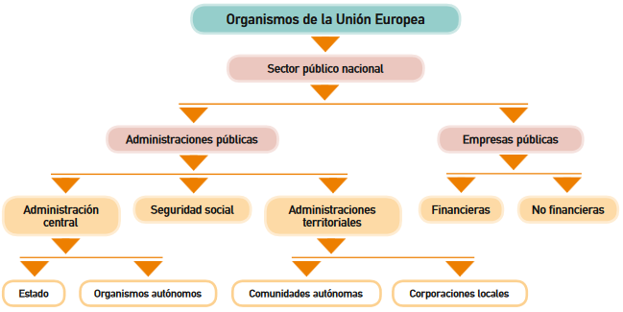

Apreciamos, por un lado, la presencia de las Administraciones públicas, y dentro de ellas diferenciamos la Administración central, las administraciones territoriales y la Seguridad Social; y por otro lado, las empresas públicas, que a su vez pueden ser de carácter financiero o no financiero. Además, hemos de tener en cuenta el contexto de la Unión Europea en el que España está inmersa, ya que las instituciones europeas nos influyen tanto en el ámbito legal (normativa comunitaria) como en el de financiación (fondos comunitarios).

Justificación de la intervención del Estado en la Economía:
El prestigioso economista Adam Smith predijo hace más de 200 años que el mercado, a través de su sistema de precios, se autorregula y equilibra. Mostró, como vimos en la primera unidad, que la competencia y la libertad de actuación de los particulares, guiados por su propio interés y egoísmo, contribuyen a la mejora de la sociedad en su conjunto.
Sin embargo, como vimos hay una serie de fallos de mercado que hace que el Estado intervenga sobre el mismo. Además, aún cuando el mercado funcione de manera eficiente, puede generar una distribución de la renta muy desigual. Otro factor que justifica la intervención del Estado es la presencia de ciclos económicos, como estamos viviendo en la actualidad, que podrían ser suavizados mediante la intervención estatal.
Que el Estado intervenga en mayor o menor medida depende de los ideales y preferencias de la sociedad, que mediante el voto expresan su preferencia por un tipo de política.

Funciones del Estado en la Economía:
A raíz de los motivos mencionados, el sector público desarrolla diferentes funciones.

- Función distributiva: el Estado no busca la eficiencia sino la equidad; pretende una distribución más justa de la renta, trasladando rentas de las capas más favorecidas a las más necesitadas. Aquí se toman medidas tales como impuestos progresivos, subsidios de desempleo, salarios mínimos, ayuda y asistencia, etc.

- Función estabilizadora: por medio de esta función el Estado trata de suavizar las fluctuaciones de la actividad económica. Se persigue controlar la inflación en las fases expansivas y corregir el desempleo en las recesivas.

- Función reguladora: el Estado establece las reglas del juego que deben seguir los diferentes agentes económicos. Dichas reglas quedan establecidas mediante leyes que regulan, por ejemplo, el derecho a la propiedad privada, el salario mínimo que tenemos que pagar si somos empresarios, los derechos que tenemos como consumidor al comprar un producto, etc.

- Función coordinadora: se trata de coordinar todas las funciones anteriores, ya que en ocasiones estas pueden entrar en conflicto. El Estado puede, por ejemplo, querer subir los salarios mínimos para ayudar a los trabajadores, pero si eso se realiza en una fase de recesión, tal vez el empresario que está despidiendo gente, al recibir menos incentivos, tienda a no contratar si hay que pagar un mínimo más alto.

- Función asignativa: el Estado trata de asignar correctamente los recursos en los que el mercado falla, busca fomentar la eficiencia económica allí donde el mercado, por sí solo, no lo logra.

- Función de representación en el exterior: aquí tendrían cabida los programas de ayuda internacional, los acuerdos medioambientales, medidas comerciales como los aranceles, etc.

Investiga
- ¿Dónde se reúnen los diputados españoles? ¿Cuántos hay en total? ¿Cómo están distribuidos según partidos políticos?
- ¿Dónde se reúnen los diputados asturianos? ¿Cuántos hay en total? ¿Cómo están distribuidos según partidos políticos?

Investiga qué significan las siglas de los siguientes organismos autónomos: SEPE e INE. ¿Cuál es la función de cada uno de ellos?

Señala qué función está llevando a cabo el Estado en los siguientes ejemplos:
- España acude a una cumbre sobre comercio internacional para defender los intereses de nuestro país.
- El Estado diseña un sistema de becas de libros al comienzo del curso escolar para atender a las familias más desfavorecidas.
- El Estado establece las leyes sobre la contratación de los trabajadores tras reunirse con los sindicatos

http://www.agenciatributaria.es/AEAT.educacion/Satelite/Educacion/Contenidos_Comunes/Ficheros/presentacion_nueva_secundaria.pdf

- Estado de Bienestar
Las personas debemos hacer frente a una serie de necesidades que consideramos individuales, como por ejemplo tener una vivienda, alimentarnos o comprar ropa.
Sin embargo, también tenemos otras necesidades que consideramos colectivas, ya que parten de cada persona, pero afectan a la sociedad. Si, por ejemplo, una persona enferma gravemente y no recibe atención médica, quizás podríamos en un primer momento pensar que es única y exclusivamente problema suyo… pero, ¿qué ocurre sin contagia a otras personas? Del mismo modo, si una persona tiene un accidente doméstico y prende fuego a su cocina, ¿no existe riesgo de que el problema se propague? Y si una generación no recibe educación de calidad, ¿no padeceremos las consecuencias todos en un futuro?
Algunos ejemplos de necesidades colectivas son la educación, la sanidad, la justicia, la seguridad, los servicios de protección social o el desarrollo de infraestructuras y espacios públicos. El Estado es el encargado de proveer estos servicios, desarrollando lo que conocemos como Estado de Bienestar.
Algunos países tienen un Estado de Bienestar más desarrollado que el nuestro, como los países nórdicos (Dinamarca, Noruega, Finlandia, Suecia…) y otros, como Estados Unidos, menos desarrollado, quedando muchas veces la cobertura de estos servicios en manos de cada persona, lo que limitará su posibilidad de acceso a su capacidad económica.
¿Cómo financia el Estado la cobertura de estos servicios públicos? A través de los ingresos públicos, obtenidos fundamentalmente a través de las cotizaciones sociales y de los impuestos.
Reflexiona:
- Si decimos que la sanidad o la educación son dos de los pilares del Estado de Bienestar y que es el Estado quien los provee, ¿quiere eso decir que son totalmente gratuitos para el ciudadano? Justifica tu respuesta
- Juan y Luis tienen 16 años, ambos están cursando 4ºESO. Los padres de Juan tienen mucho dinero, mientras que los de Luis tienen muchas dificultades para llegar a final de mes. Si viven en un país donde la educación no es un servicio público, sino que cada familia debe costear a educación de sus hijos, ¿crees que ambos tendrán igualdad de oportunidades? ¿Qué te parece la situación?

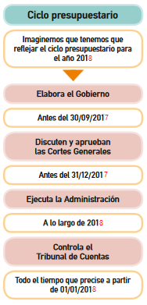
- Presupuesto Generales del Estado (PGE)
Los Presupuestos Generales del Estado (PGE) es el nombre que recibe el presupuesto público en España. Son considerados la ley más importante que un gobierno promulga en un año y determinan su política en la mayor parte de los ámbitos, además de ser la base sobre la que se moverá la economía del Estado en ese año.
Los aspectos básicos de los PGE están definidos por el artículo 134 de la Constitución Española de 1978. Los PGE tienen carácter anual, incluyen la totalidad de los gastos e ingresos del sector público estatal. Corresponde al Gobierno la elaboración de los PGE para después ser examinado y, si procede y tras las enmiendas planteadas, aprobado en el Congreso de los Diputados.
El límite de gasto establecido en el presupuesto no es absoluto. Aprobados los Presupuestos Generales del Estado, el Gobierno puede presentar proyectos de ley que impliquen aumento del gasto público o disminución de los ingresos correspondientes al mismo ejercicio presupuestario.
Además, el artículo 135 de la constitución, introducido en el año 2011 generando una gran controversia política, establece los principios de estabilidad y sostenibilidad presupuestaria. Entre ellos se establece que los créditos para pagar la deuda pública siempre están presentes en el presupuesto y son de prioridad absoluta.

Las comunidades autónomas y los municipios, también deben elaborar y aprobar sus propios presupuestos.
Investiga:
- ¿Cuándo y cómo se aprobaron los PGE de los últimos dos años? ¿En qué situación nos encontramos ahora mismo?
- Haz lo mismo con los presupuestos asturianos
- Busca el presupuesto de Mieres

- Ingresos públicos
El sector público necesita recursos con los que realizar sus funciones. Los recursos que obtiene se denominan
ingresos. Uno de los criterios más utilizados para su clasificación es hacerlo según el grado de voluntariedad con el que el sector privado transmite renta al sector público. Según dicho criterio, es posible diferenciar:
- Ingresos ordinarios. El Estado obtiene ingresos del mismo modo que podría hacerlo cualquier individuo:
- Los ingresos que se derivan de la gestión del patrimonio público
- Los ingresos que se obtienen por privatizaciones
- Los ingresos que proceden de operaciones de crédito
- Los ingresos obtenidos a partir de la venta de bienes y servicios que lleva a cabo el sector público

- Ingresos derivados. El Estado obtiene ingresos utilizando su poder de coacción, es decir, a partir del poder que tiene para imponer ciertos pagos:
- Multas o sanciones
- Tributos, que establece en función de su poder fiscal para gravar al sector privado. Vamos a verlos con más detalle.

Los tributos

- Tasas: son precios públicos, como la tasa de expedición del pasaporte. En ellas existe cierta voluntariedad y un beneficio personal directo.

- Contribuciones especiales: el ciudadano no solicita un servicio u obra pública, pero se beneficia directamente por el aumento del valor de su patrimonio de un modo directo. Se produce, por ejemplo, al llevarse a cabo las obras públicas, tales como alumbrado, pavimentación, etc.

- Impuestos: son la partida más importante de los ingresos. Se caracterizan por no incorporar contraprestación directa y por no guardar relación su cuantía con el beneficio obtenido por el particular. Se paga en función de la capacidad económica de los ciudadanos, puesta de manifiesto por su nivel de renta (IRPF, IS), su consumo (IVA) o su patrimonio (IP).
Clasificación de los impuestos. Los impuestos se pueden clasificar atendiendo a varios criterios:

- Según el hecho imponible:
- Impuestos directos: Gravan la renta o la riqueza de las personas y empresas en función de circunstancias económicas y familiares; permiten, por tanto, que quienes ganan o tienen más dinero paguen más que quienes tienen menos ingresos o riqueza. Los más representativos son el impuesto sobre la renta de las personas físicas (IRPF), el impuesto de sociedades (IS) y el impuesto sobre el patrimonio (IP). Todos ellos gravan la renta cuando se obtiene.
- Impuestos indirectos. Gravan hechos concretos, como por ejemplo el consumo, con independencia de la identidad y las circunstancias de la persona que los realiza. Los paga todo el mundo por igual. El principal es el impuesto sobre el valor añadido (IVA). Todos ellos gravan la renta cuando se gasta.

- Según el tipo impositivo:
- Progresivos: Gravan más que, proporcionalmente, la capacidad económica de las personas.
- Proporcionales: Gravan de manera proporcional la capacidad económica de las personas.
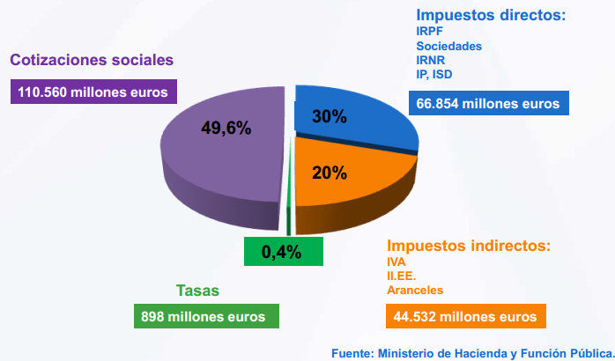
- Regresivos: Gravan a todas las personas por igual, con independencia de la capacidad económica de cada una, lo que significa que quienes tienen más pagan lo mismo que los que tienen menos, con lo que aumenta la desigualdad entre las personas.
Busca un impuesto de cada tipo:
- Progresivo
- Proporcional
- Regresivo
- ¿Conoces algún otro impuesto?

- Gastos públicos
Los gastos públicos se corresponden con los diferentes usos que el Gobierno hace de los ingresos o recursos que acabamos de comentar. Una clasificación muy empleada para los gastos es la de los Presupuestos Generales del Estado (PGE). Así, cabe hablar de gastos en justicia, defensa, sanidad, educación, pensiones, vivienda, etc.

En el periodo que transcurre desde que se presentan los PGE hasta que son aprobados se discuten aspectos de absoluta relevancia para los ciudadanos, como pueden ser los recursos destinados a la educación pública, la subida de impuestos, si se revisan o no las pensiones, si se recortan o no determinadas ayudas, etc.
Busca información sobre cómo se reparte el gasto público: ¿qué peso tienen las principales partidas?
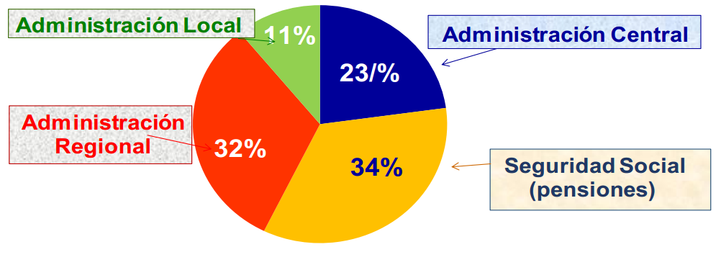
Una manera habitual de clasificar el gasto público es según el tipo de administración, diferenciando el gasto que se hace desde la administración estatal o central, desde la administración regional o autonómica y desde la local o municipal.

Según los datos de la propia Agencia Tributaria (AEAT), el reparto fundamental de los gastos públicos fue el siguiente según los PGE del año 2017:
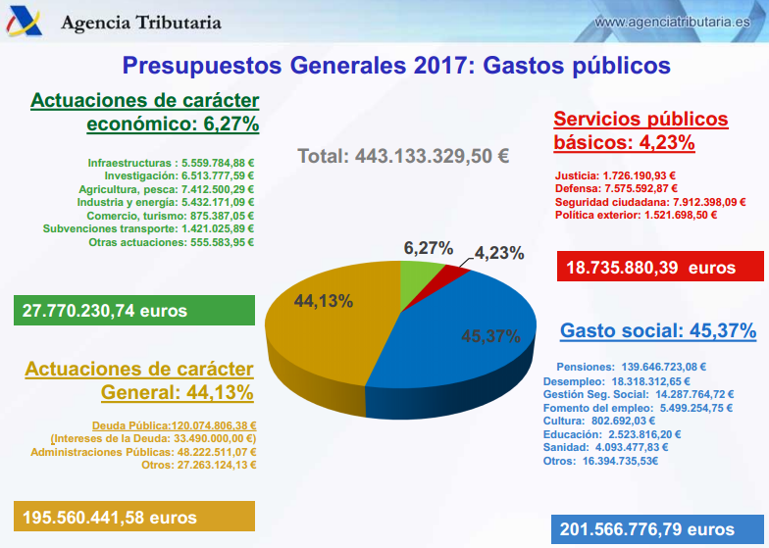

- Déficit público y deuda pública
Diremos que los PGE están equilibrados cuando los ingresos son iguales a los gastos. Sin embargo, lo habitual no es que ambas magnitudes coincidan.
- Si los ingresos fueran menores que los gastos, tendríamos que hablar de déficit.
- Si, por el contrario, los ingresos superaran los gastos, hablaríamos de superávit.

El déficit es la cuantía en que los gastos superan a los ingresos en un año, mientras que el déficit que se va acumulando año tras año da lugar a la deuda pública.

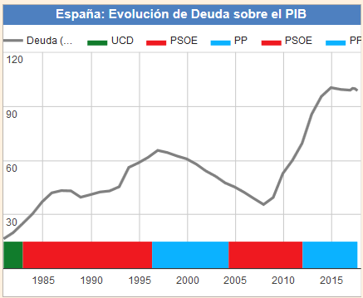
Veamos gráficamente, a la derecha, la evolución de la deuda pública registrada desde el año 1980 hasta la actualidad.

Es fácil apreciar en el gráfico que la deuda de las Administraciones públicas en nuestro país se ha disparado y ronda el 100 % del PIB actualmente (último dato: noviembre de 2017: 99,23%).

¿Es preocupante este dato? Para responder debemos hacer referencia a dos pactos o tratados.

Tratado de Maastricht
El Tratado de Maastricht, o Tratado de la Unión Europea, que entró en vigor en 1993, establece lo siguiente: el déficit de las Administraciones públicas en su conjunto debe ser menor o igual al 3 % del PIB, y el volumen de la deuda pública menor o igual al 60 %.

Pacto de Estabilidad y Crecimiento
El Pacto de Estabilidad y Crecimiento, firmado con posterioridad (1997) al Tratado de Maastricht, ratifica los mismos propósitos con respecto al déficit y la deuda pública y persigue que, una vez que los países adopten el euro, se continúe con las mismas medidas fiscales y se respeten los denominados criterios de convergencia.
Esto implica que, en función de los dos tratados mencionados, España tiene un nivel de deuda pública muy por encima del permitido.

La financiación del déficit público
Los países deben esforzarse por tener sus cuentas públicas equilibradas, como se recoge en varios de los informes y tratados mencionados. Ahora bien, si un estado incurre en déficit, ¿de dónde puede obtener los recursos para financiarlo?, ¿cómo puede hacerlo?
Destacamos a continuación las tres vías por las que los Gobiernos financian el déficit. Veamos cada una de ellas por separado:
El españolisto: La deuda pública https://www.youtube.com/watch?v=18CUrtnMXAY

- Emisión del dinero o monetización del déficit
Consiste en emitir más dinero para, de esta forma, hacer frente al déficit. El problema que tiene esta medida es que genera inflación (subida de precios), la cual acaba actuando como un impuesto del que se beneficia el Estado y que perjudica al crecimiento a largo plazo. Actualmente la emisión de dinero se encuentra regulada por las decisiones tomadas a nivel europeo.

- Impuestos
Si el Estado decide financiar el déficit que tiene mediante impuestos se reduce el poder adquisitivo de la población, lo cual también puede acarrear sus propias consecuencias.

- Emisión de deuda pública
Por último, el Estado puede financiar su déficit mediante la emisión de deuda pública, es decir, el Estado consigue el dinero necesario vendiendo títulos de deuda pública a otros agentes económicos.

- Política fiscal y ciclos económicos

La política fiscal es una rama de la política económica que configura el presupuesto del Estado. Se ejecuta, por tanto, a través de las decisiones sobre el gasto público y la recaudación de ingresos, especialmente aquellos de origen fiscal (impuestos). El objetivo de la política fiscal es mantener la estabilidad económica, amortiguando las variaciones de los ciclos económicos y contribuyendo a mantener una economía creciente, de pleno empleo y sin una elevada inflación.
Diferenciamos dos posibles estrategias principales:

Política fiscal expansiva
Cuando el Gobierno aplica una política fiscal expansiva puede aumentar el gasto público o reducir los impuestos. Con ambas medidas conseguirá estimular la demanda agregada, es decir, el gasto conjunto de todos los agentes de la economía. El aumento del gasto público tiene un efecto directo sobre dicha demanda, dado que esta es igual a la suma de consumo, inversión, gasto público y exportaciones netas. Si se lleva a cabo mediante una reducción de impuestos, al disminuir estos aumenta el consumo que realizan generalmente las familias y aumentan las inversiones de las empresas. De ambas formas se consigue un incremento de la demanda agregada y, por tanto, de la producción y del empleo.
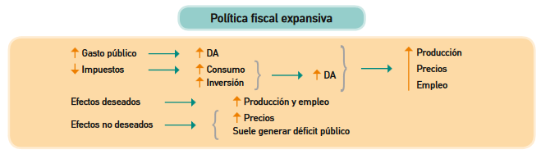
¿Tiene alguna consecuencia o efecto no deseado? Lo cierto es que sí. Las políticas fiscales expansivas generan inflación y déficit.

Política fiscal restrictiva
En caso contrario, cuando el Gobierno lleva a cabo una política fiscal contractiva, puede disminuir el gasto público o aumentar los impuestos. Con cualquiera de las dos medidas conseguirá reducir la demanda agregada. De hecho, la disminución del gasto público tiene un efecto directo sobre esta demanda y, además, si se hace mediante una subida de impuestos, al aumentar estos disminuyen el consumo de las familias y las inversiones de las empresas. De ambas formas se consigue una reducción de la demanda agregada y, por tanto, de los precios.
¿Tiene alguna consecuencia o efecto no deseado? Si hemos entendido bien ambas políticas, observamos que la política fiscal contractiva genera una disminución de la producción y del empleo como efectos negativos.
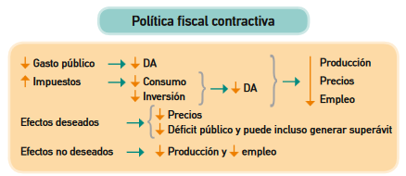

LOS CICLOS ECONÓMICOS

Actualmente la actividad humana y, dentro de ella, la actividad económica están sujetas a comportamientos cíclicos, es decir, hechos que ocurren de forma recurrente. En el terreno económico hay algunos ciclos de los que somos plenamente conscientes; así, todas las navidades se dispara el consumo de turrón y en verano la venta de bronceadores y protectores solares. De otros ciclos económicos, sin embargo, somos menos conscientes.

Un ciclo, en general, es un conjunto de fases que se repiten; y un ciclo económico, en particular, se define como un conjunto de expansiones que ocurren casi al mismo tiempo en varias actividades económicas y a dichas expansiones les sigue un proceso de recesión.

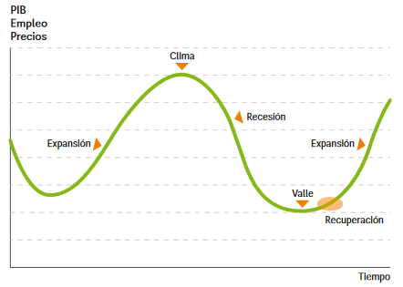
En los ciclos podemos identificar las siguientes partes: fase de expansión, fase de recesión, cima, valle y recuperación.

Es clave comprender que la actuación del Estado, si bien no puede evitar los ciclos, sí puede suavizarlos a través de la ejecución de su política económica, concretamente mediante la política fiscal.

Los ciclos económicos https://www.youtube.com/watch?v=VHIAkAvAPAU

- Las desigualdades y la distribución de la renta

¿Te suena el ranking que elabora la revista estadounidense Forbes? En ella se recogen a las personas más ricas del planeta. Actualmente el 1 % más rico de la población posee tanto como el 99% restante. ¿Es justa esta distribución? ¿Qué es una distribución justa de la renta?
La respuesta varía en función de nuestra ideología y juicios de valor. Esto es, si la sociedad en su conjunto considera que una distribución más justa es una distribución más igualitaria, se justificará la intervención del Estado para tratar de conseguirla a través de políticas redistributivas; pero si la sociedad no lo considera así, dichas medidas no se aplicarán, puesto que la sociedad no las considera oportunas. Veamos qué han opinado las principales escuelas al respecto:
- La primera postura queda recogida por los libertarios, que defienden que el intento de redistribuir la renta atenta contra el derecho fundamental de la propiedad privada y defienden la no intervención del Estado.
- La segunda viene de manos de los colectivistas, que anteponen el bienestar social al individual y proponen que todo sea de todos y que el Estado intervenga dando prioridad a la mayoría.
- La tercera es la socioliberal, la economía del bienestar, que defiende la propiedad privada como un medio, no como un fin, y sostiene que el Estado debe intervenir para mejorar el bienestar de los individuos.

¿Qué medidas toma el gobierno para generar una distribución más igualitaria de la renta dentro de esta tercera postura?
- Impuestos: con ellos se trata de transferir rentas de los que más tienen a los que menos poseen. Aquí se apostará, sobre todo, por impuestos progresivos, de forma que los que más tengan aporten más.
- Becas y subvenciones, concedidas a los menos favorecidos o los más necesitados.
- Prestaciones públicas universales que permitan a todos cubrir su mínimo vital, las cuales financiará el Estado con algunas de las fuentes de ingresos que ya hemos visto.

Estas diferentes medidas son las que denominamos políticas de distribución. Se definen como un conjunto de medidas de política económica cuyo objetivo principal es modificar la distribución de la renta entre los grupos sociales o los individuos.

Se emplean dichas medidas porque una distribución más equitativa de la renta y de la riqueza evita, o alivia si ya existen, las tensiones sociales. En efecto, las desigualdades que ocasiona el sistema de mercado pueden ser nefastas para el sistema, en el sentido de que existan individuos que, no teniendo nada que perder, estén dispuestos a cualquier cosa.
También se justifican dichas políticas con el hecho de que no todos partimos del mismo nivel, y de que al no producirse cierta intervención algunas familias perdurarían en el tiempo y otras no.

Herramientas que miden la distribución de la riqueza y de la renta
Existen dos técnicas principales que nos ayudarán a saber cómo está distribuida la renta y la riqueza entre los diferentes individuos o familias que forman el colectivo social.
Son las siguientes: curva de Lorenz e Índice de Gini.

La curva de Lorenz

Muestra la relación entre los grupos de población y sus respectivas participaciones en la renta nacional. Así, si representamos en el eje de abscisas el porcentaje de población y en el eje de ordenadas el de renta, la diagonal trazada en los 45° muestra una distribución totalmente igualitaria de la renta; el 10 % de la población tendrá el 10 % de la renta; el 20 % de la población el 20 %, y así hasta el 100 %. Ahora bien, raras veces esto es así, la curva de Lorenz suele estar alejada de la diagonal principal y, cuanto más alejada, mayor será la desigualdad en la distribución.
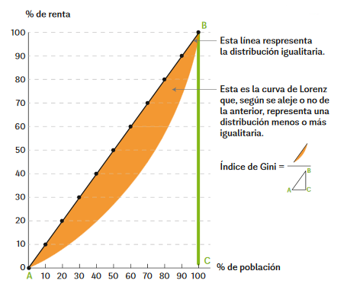

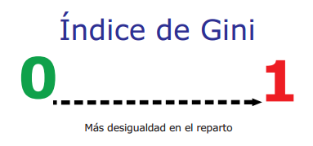
Índice de Gini
Asociada a la curva de Lorenz aparece el índice de Gini, que se obtiene por cociente entre la superficie rayada y el triángulo ABC. Si este índice es próximo a 0 tenemos una distribución muy igualitaria, y si es próximo a 1 tenemos una distribución muy desigual. ¿A qué puede deberse? Entre otras razones, a la desigualdad en la distribución de la riqueza.
Investiga:
- ¿Cuál es el Índice de Gini en España?
- ¿Cómo ha evolucionado en la última década: ha subido o bajado? Interpreta esta evolución
- Compáralo con la desigualdad de los países de la UE: ¿En España hay más desigualdad o menos?
"Acabar con la pobreza y la exclusión social: El reto de España frente a los Objetivos de Desarrollo Sostenible"
https://www.unicef.es/prensa/pobreza-exclusion-social-espana

